Controlador programable para Sparkvue y Capstone //control.Node – PS-3232

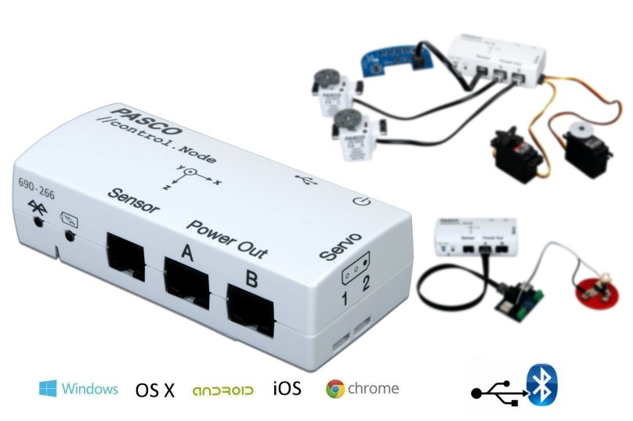

Complemento requerido
- Software CapStone o SparkVue de PASCO Scientific.

Introducción
El //control.Node es un controlador programable que puede alimentar y controlar diversos dispositivos externos, tales como motores, ventiladores y electroimanes, etc y también leer mediciones tomadas por sensores externos compatibles. Cuenta además, con algunos dispositivos de entrada y salida embebidos.
//control.Node se puede programar con Blockly tanto desde Capstone como de SPARKvue y conectarse a tu PC, Tablet o celular Bluetooth o USB.

Elementos incluidos

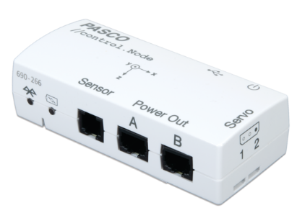 | //control.Node propiamente dicho | Este manual | 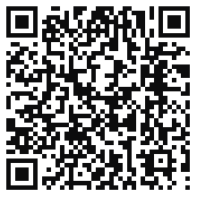
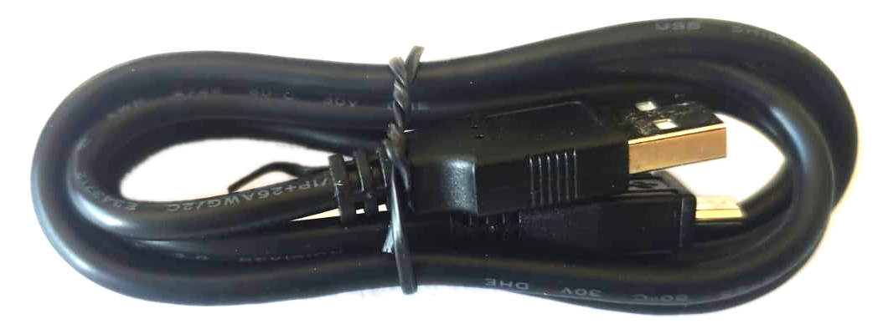 | Cable USB | Este manual

Software requerido
Capstone ó SPARKvue

Accesorios directamente compatibles con este controlador sin necesidad de ningún adaptador
- Motor paso a paso de alta velocidad (PS-2976)
- Motor paso a paso de baja velocidad (PS-2978)
- PASCObot (PS-2995) y todos los conjuntos en los que participa
- Módulo seguidor de línea para PASCObot (PS-3320)
- Accesorio de PASCObot para estimar distancias (PS-3321)
- Sensor para invernadero (PS-3322)
- Placa con salida de potencia (PS-3324)
- Sensor de Voltaje para //control.Node (PS-3349)
- Final de carrera (PS-3351)
- Servomotor (SE-2975)
- Servomotor de rotación continua (SE-2977)

Sensor embebido
Acelerómetro de 3 ejes

Salida embebida
Generador de tonos con parlante

Identificación de partes
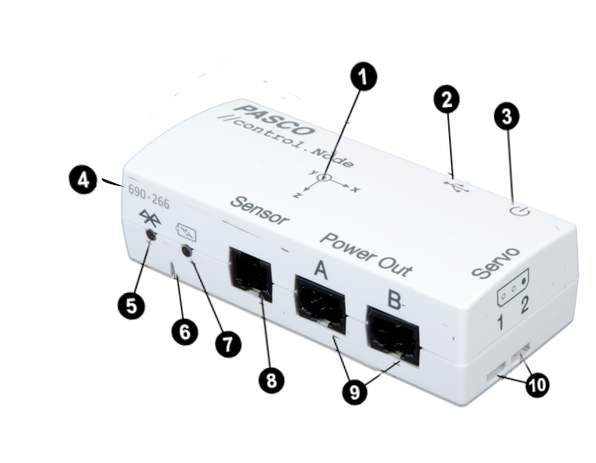
- Acelerómetro de 3 ejes (x, y, z)
- Puerto USB micro. Sirve tanto para recargar la batería como para intercambiar datos
- Botón de encendido. También sirve para hacer arrancar el software que se haya subido a la memoria no volátil del //control.Node
- Identificador único de dispositivo. Con este número de 6 dígitos podrás asegurarte de que te estás conectando por Bluetooth con el //control.Node correcto en el caso de que haya varios en tu aula.
- LED indicador de estado de la conexión por Bluetooth:
  - Rojo titilante: está activo, esperando conectarse con algún dispositivo (PC, Tablet, celular, etc.)
  - Verde titilante: se ha conectado exitosamente con un dispositivo.
  - Azul titilante: está ejecutando un software cargado en su memoria no volátil.
- Parlante por el que se pueden reproducir tonos programables
- LED indicador del estado de la batería:
  - Titilando rojo: precisa una pronta recarga
  - Amarillo: está recibiendo carga
  - Verde: la batería ya está cargada a pleno
- Puerto para conectar sensores externos compatibles, por ejemplo:
  - Módulo seguidor de línea para PASCObot (PS-3320)
  - Accesorio de PASCObot para estimar distancias (PS-3321)
  - Sensor para invernadero (PS-3322)
  - Sensor de diferencia de potencial (voltaje) para //code.Node (PS-3349)
- Salidas de potencia A y B
- Salidas para conectar hasta 2 servomotores compatibles
- Perforaciones para montaje (están del lado de abajo, no se muestran en la foto) y aceptan tornillos #6-32.

Elementos de medición y control
Las salidas del //control.Node se controlan con bloques específicos de Blockly dentro de Capstone o SPARKvue.
Podés usar las lecturas que toma cualquiera de los sensores de PASCO usando el bloque valor de de la sección Hardware. Por ejemplo:
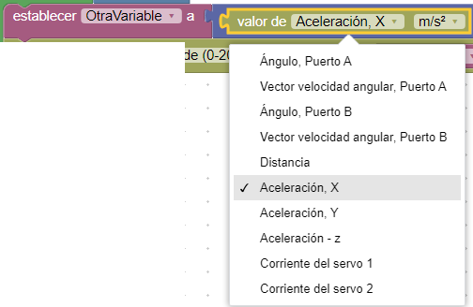
Estos sensores pueden ser externos (que se conectan directamente a tu PC por Bluetooth sin pasar por el //control.Node), embebidos en el propio //control.Node (aceleración en x, y, z) o conectado a su puerto SENSOR o a algunos de sus puertos para servomotores.
También podés controlar las salidas del //control.Node con bloques que están disponibles en la sección de Hardware. Por ejemplo:
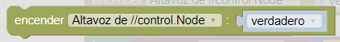
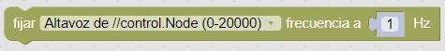
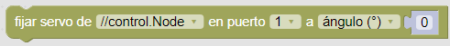
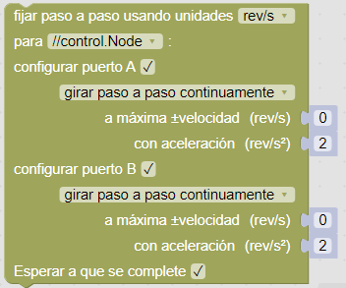
NOTA: Cuando conectes dispositivos al puerto SENSOR o a los de servo, usá siempre cable plano. Los cables redondos pueden causar interferencias por diafonía y las lecturas resultarán ruidosas.

Acelerómetro
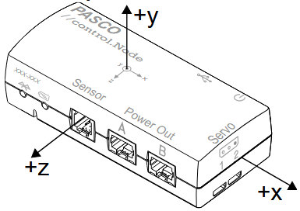
El acelerómetro se utiliza para medir la aceleración según tres ejes.
La etiqueta en la superficie superior del dispositivo indica la posición del acelerómetro y la dirección positiva de cada eje, tal como te mostramos en la figura de la derecha.
Si el //control.Node está en reposo, el acelerómetro mide +9,8 m/s² en uno de sus ejes cuando este apunta en dirección contraria al suelo y -9,8 m/s² cuando apunta hacia el suelo.
Podés aprovechar estas mediciones para determinar la orientación del dispositivo.
Por ejemplo, si el eje y apunta en dirección contraria al suelo, la medición de aceleración en dirección contraria al suelo será de 9,8 m/s² y las otras dos serán cero. La siguiente figura muestra las lecturas esperadas para tres orientaciones positivas.
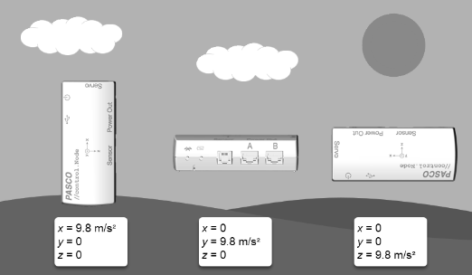

Parlante (pequeño altavoz)
Podés usar el parlante para emitir un tono una frecuencia específica.
Los dos bloques que te dejan controlar el parlante son:
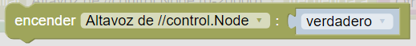

Puerto SENSOR
Este puerto se utiliza para conectar ciertos sensores al //control.Node, lo que permite que el programa registre sus mediciones durante la ejecución del código.
A la fecha, los sensores compatibles son:
  - Módulo seguidor de línea para PASCObot (PS-3320)
  - Accesorio de PASCObot para estimar distancias (PS-3321)
  - Sensor para invernadero (PS-3322)
  - Sensor de diferencia de potencial (voltaje) para //code.Node (PS-3349)

Puertos de salida de potencia A y B
Estos puertos se utilizan para conectar:
- Motor paso a paso de alta velocidad (PS-2976)
- Motor paso a paso de baja velocidad (PS-2978)
- Placa de salida de potencia (PS-3324)
- Iluminador LED para favorecer el crecimiento vegetal en terrarios (PS-3347)
Tanto Capstone como de SPARKvue identifican automáticamente estos accesorios al conectarlos al //control.Node y hacen disponibles bloques específicos en la sección Hardware de Blockly para interactuar con ellos.

Puertos para servomotores
Estos puertos se pueden utilizar para conectar:
- Servomotor (SE-2975)
- Servo de rotación continua (SE-2977)
- Servos de terceros al //control.Node.
Los servomotores se pueden controlar con bloques específicamente dedicados a ellos. Por ejemplo:

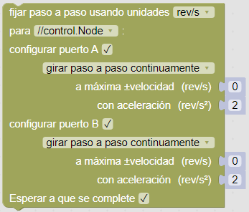
Al conectar un servomotor, tenés que enchufar el cable negro del lado derecho, como te mostramos en la figura.
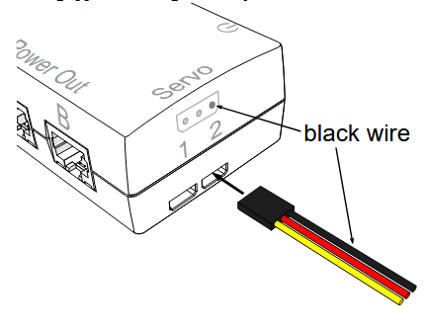
El //control.Node mide la corriente consumida por el servo, lo que te permitirá saber cuándo el servo encuentra una carga que lo frena. Por ejemplo: cuando una pinza robótica se ha cerrado sobre un objeto.

Primeros pasos con el //control.Node

Antes que nada: cargá la batería
El //control.Node usa baterías recargables de polímero de Litio. Este tipo de baterías, está presente en todo tipo de dispositivos móviles en estos días, porque su construcción es relativamente económica, es de bajo peso y permite almacenar una buena cantidad de energía en un pequeño volumen. Todas ventajas, ¿no?. Bueno, casi, tienen un punto flaco y es que se degradan fácilmente con las descargas profundas. Por eso conviene mantenerlas siempre con buena carga.
Cargá la batería del //control.Node conectando su puerto micro USB a cualquier fuente o cargador USB. El LED de estado de la batería se pondrá en amarillo fijo durante el proceso de carga y pasará al verde fijo cuando la carga esté completa.

Bajá e instalá el software
//control.Node se puede usar tanto con CapStone como con SparkVue de PASCO Scientific. Si no sabés cuál elegir, revisá las descripciones de ambos en:
https://tecnoedu.com/Pasco/CapStone.php
https://tecnoedu.com/Pasco/SparkVue.php
Si alguno de estos paquetes ya estaba instalado en tu máquina, asegúrate de contar con la última versión:
SPARKvue: Menú principal > Buscar actualizaciones
Capstone: Ayuda > Buscar actualizaciones

Actualizá el firmware del //control.Node

Desde SparkVue
- Apretá el botón de encendido del //control.Node que se enciendan sus LEDs.
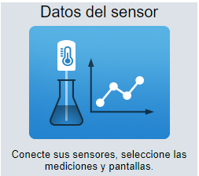
- Abrí SPARKvue y elegí Datos del sensor en la pantalla de bienvenida.
- De la lista de dispositivos disponibles, seleccioná el que coincida con el ID de tu //control.Node.
- Si hay una actualización de firmware disponible, el software te la ofrecerá. Dale clic en "Sí" para actualizar el firmware.
- Cerrá SPARKvue una vez completada la actualización.

Desde CapStone
- Apretá el botón de encendido del //control.Node que se enciendan sus LEDs.
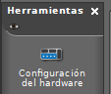
- Abrí Capstone y hace clic en Configuración de hardware en la paleta de herramientas.
- De la lista de dispositivos disponibles, seleccioná el que coincida con el ID de tu //control.Node.
- Si hay una actualización de firmware disponible, el software te la ofrecerá. Dale clic en "Sí" para actualizar el firmware.
- Cerrá Capstone una vez completada la actualización.

Configurá el software

SparkVue

//control.Node conectado por Bluetooth:
- Mantené apretado el botón de encendido del //control.Node hasta que su LED de estado de comunicación por Bluetooth parpadee en rojo.
- Abrí SPARKvue y elegí Datos del sensor en la pantalla de bienvenida.
- De la lista de dispositivos disponibles, seleccioná el que coincida con el ID de tu //control.Node.

//control.Node conectado via micro USB:
- Abrí SPARKvue y elegí Datos del sensor en la pantalla de bienvenida.
- Usando el cable provisto, conectá el //control.Node a un puerto USB libre de tu computadora. SPARKvue detectará y reconocerá automáticamente al //control.Node y lo encenderá.

Configurá la recopilación de datos:
- En la columna Selecciona mediciones para plantillas, marcar las casillas de todas las magnitudes que querrás observar durante el trabajo experimental.
- Seleccione una de las plantillas de la columna Plantillas para mostrar tus mediciones de manera adecuada.
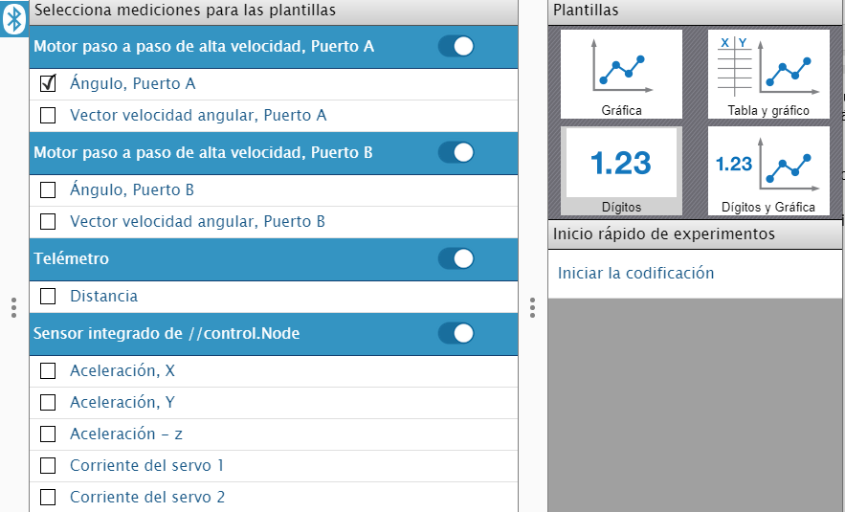

Capstone

//control.Node conectado por Bluetooth:
- Mantené apretado el botón de encendido del //control.Node hasta que su LED de estado de comunicación por Bluetooth parpadee en rojo.
- Abrí Capstone y hace clic en Configuración de hardware en la paleta de herramientas.
- De la lista de dispositivos disponibles, seleccioná el que coincida con el ID de tu //control.Node.

//control.Node conectado via micro USB:
- Abrí CapStone
- Usando el cable provisto, conectá el //code.Node a un puerto USB libre de tu computadora. CapStone detectará y reconocerá automáticamente al //control.Node y lo encenderá.

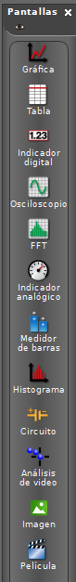
Configurá la toma de datos:
- Prepará una pantalla adecuada a los fines de tu trabajo experimental, seleccionando su icono de la paleta Pantallas que está a la derecha y, a continuación, asígnale las mediciones correspondientes.
- Para obtener más información sobre cómo usar CapStone en general, te recomendamos usar el menú de Ayuda del propio programa y la colección de videos que está subida a:
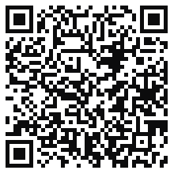
https://www.youtube.com/playlist?list=PLz9T2UejAek87cFqQRqAzy7ZXh3krHube

Creá un programa
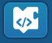
Para crear un programa con Blockly, abrí la herramienta de Código en CapStone o SparkVue.
Podés tanto crear un programa nuevo desde cero o importar un programa prediseñado desde la Biblioteca de Código PASCO disponible en el espacio de trabajo de código.
NOTA: También es posible cargar (“subir”) código al //control.Node, lo que te permitirá ejecutarlo incluso después de desconectar el dispositivo del programa. Para obtener más detalles, revisá la ayuda en línea de Capstone o SPARKvue.

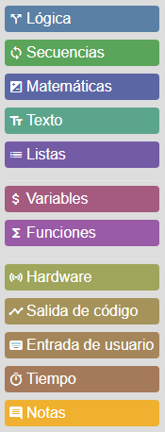
Para crear un programa nuevo
Seleccioná una categoría en la caja de herramientas de Blockly y arrastrá bloques de esa categoría al espacio de trabajo. En particular, la categoría Hardware contiene bloques de medición y control específicos para //control.Node.

Para importar un programa desde la Biblioteca de Código PASCO:
- En la esquina superior derecha del espacio de trabajo de código, dale clic al icono de la Biblioteca de Código PASCO.
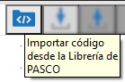
- Elegí una categoría de la lista.
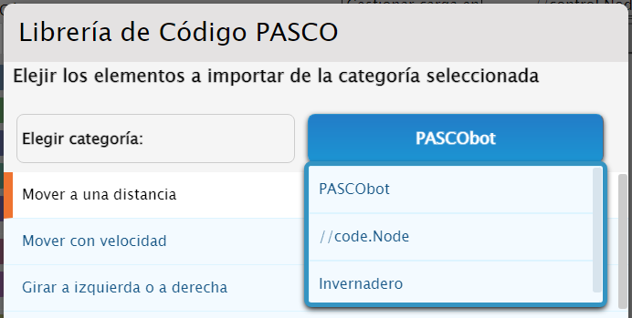
- Seleccioná el programa que querés importar y dale clic en Aceptar.
- Para ejecutar el programa, dale clic en Ejecutar en el espacio de trabajo de código o cerrá este espacio de trabajo y dale clic a Comenzar en SPARKvue o Registrar en Capstone.
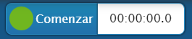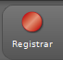
- Para obtener más información sobre cómo crear código con Blockly:
  - Consultá la ayuda en línea de Capstone o SPARKvue
  - Revisá algunas de nuestras Playlists en YouTube, por ejemplo:
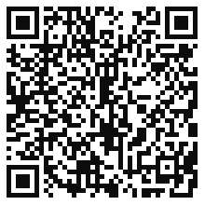https://www.youtube.com/playlist?list=PLz9T2UejAek8SXXeRIDDIoo0Iguks_p1J
  - Aprovechá el repositorio de trabajos prácticos y proyectos de Pasco para este equipo:
http://pasco.com/product/PS-3232

